Mouvement et interactions | Conditions pour qu’un système soit en équilibre

DESCRIPTIF DE SUJET DESTINE AU PROFESSEUR

Objectif(s) | - Réinvestir la représentation de forces, introduire la condition d’équilibre d’un système, construire la somme vectorielle de forces colinéaires ou la force manquante pour obtenir un équilibre.
Extraits du programme | Seconde
- Principe d’inertie
- Cas de situations d’immobilité et de mouvements rectilignes uniformes.
- Exploiter la réciproque du principe d’inertie pour obtenir des informations sur les forces.
- Exploiter la contraposée du principe d’inertie pour prévoir la nature d’un mouvement.
Prérequis | Cycle 4 – Mouvement et interactions  - Mouvements rectilignes et circulaires.  - Identifier les interactions mises en jeu (de contact ou à distance) et les modéliser par des forces.  2nde – Modéliser une action sur un système  - Modéliser l’action d'un système extérieur sur le système étudié par une force. Représenter une force par un vecteur ayant une norme, une direction, un sens.  - poids ; force exercée par un support et par un fil.
Type d’activité | Activité documentaire
Description succincte | Etude et analyse de différentes situations : tir à la corde, déménagement, cas d’immobilités.
Compétences travaillées | S’approprier  Analyser/Raisonner  Réaliser
Mise en œuvre | - Place dans la progression de la séquence et/ou de l’année :  Cette séance est proposée comme première approche du principe d’inertie pour aborder la notion d’équilibre et de forces qui se compensent.  - Cadre de mise en œuvre de l’activité :  La simulation permet de visualiser les propositions faites par les élèves.
Source(s) | https://phet.colorado.edu/sims/html/forces-and-motion-basics/latest/forces-and-motion-basics_fr.html
Auteur(s) | Christine SIMON – Lycée Camille Claudel / Gaëlle MABILAT – Lycée Dessaignes - BLOIS

ACTIVITÉ

SUPPORT(S) D’ACTIVITÉ ET/OU CONTEXTE

Doc. 1 : Simulation de tir à la corde
Un chariot peut rouler sans frottement sur un sol horizontal. Deux équipes font un concours de tir à la corde.

https://phet.colorado.edu/sims/html/forces-and-motion-basics/latest/forces-and-motion-basics_fr.html
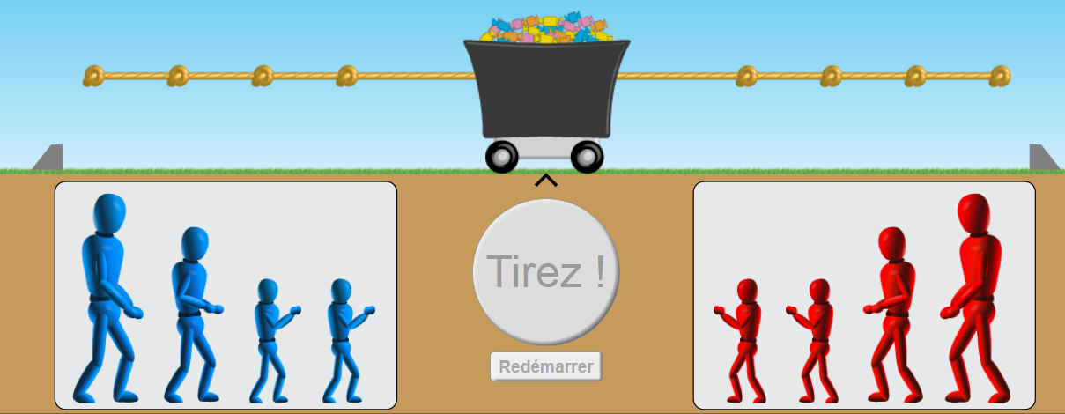

Paul Anna Théo Emma Célia Zoé Adam Pierre
150 N 100 N 50N 50 N 50N 50 N 100 N 150 N

CONSIGNES DONNÉES À L’ÉLÈVE

- L’équipe bleue fait participer Anna et l’équipe rouge engage Pierre.
Pierre
Anna
- Représenter la force exercée par Anna sur le système (chariot + cordes). (1 cm pour 50 N)
- Même question pour la force exercée par Pierre.
- Le chariot reste-t-il immobile ? Pourquoi ?
- Représenter la somme vectorielle des deux forces.

- Le chariot peut-il rester immobile s’il est tiré simultanément par 2 joueurs de l’équipe bleue et 1 joueur de l’équipe rouge ? Justifier en représentant les forces (même échelle que précédemment).

Que vaut alors le vecteur « somme des forces » ?

SUPPORT(S) D’ACTIVITÉ ET/OU CONTEXTE

Doc. 1 : Boris déménage
Boris déménage et souhaite déplacer son réfrigérateur, en tenant compte de l’observation décrite dans le tableau (réfrigérateur immobile ou en mouvement), représentez les forces demandées dans les cas suivants :
 | Sur la moquette | Sur le sol stratifié de la cuisine
Représenter :  la force $\vec{F }$exercée par Boris sur le réfrigérateur  la force de frottement $\vec{f}$exercée par le sol sur le réfrigérateur  (1 cm pour 100 N) | F = 300 N | F = 100 N | F = 210 N
Observation : | Réfrigérateur immobile. | Réfrigérateur immobile. | Le réfrigérateur se met en mouvement.
Le réfrigérateur subit-il des forces qui se compensent ?

Il existe 2 autres forces s’appliquant sur le réfrigérateur, représentez-les, cela change-t-il la condition d’équilibre ? (c’est-à-dire lorsque le réfrigérateur est immobile)

Doc. 2 : Situations d’immobilité
Représenter la ou les forces manquantes en précisant quel objet exerce chaque force.

Système | Ballon de masse m = 420 g | Lampe suspendue au plafond | Barre d’un trapèze
 |  |  | $$\vec{P}$$
Forces : |  |  | $\vec{P}$ : ………………………………

CONCLUSION :

REPÈRES ÉVENTUELS POUR L’ÉVALUATION

Correction possible :

Tir à la corde
- L’équipe bleue fait participer Anna et l’équipe rouge engage Pierre.
Pierre
Anna
- Représenter la force exercée par Anna sur le système (chariot + cordes). (1 cm pour 50 N)
- Même question pour la force exercée par Pierre.

On modélise le système (chariot + cordes) par son centre G.
Caractéristiques | $$\vec{F_{Anna}}$$ | $$\vec{F_{Pierre}}$$
Direction | horizontale | horizontale
Sens | Vers la gauche | Vers la droite
Valeur | 100 N (soit 2 cm) | 150 N (soit 3 cm)

La force exercée par Pierre a une valeur de 100 N donc elle est représentée par 2 cm.
+
G
$$\vec{F_{Anna}}$$

$$\vec{F_{Pierre}}$$

- Le chariot reste-t-il immobile ? Pourquoi ?
Le chariot ne reste pas immobile car les forces ne se compensent pas : $\vec{F_{Anna}}$ + $\vec{F_{Pierre}}$ $≠ \vec{0}$

- Représenter la somme vectorielle des deux forces. En vert est représentée la somme vectorielle des forces : $\vec{F_{Anna}}$ + $\vec{F_{Pierre}}$
$\vec{F_{Anna}}$ + $\vec{F_{Pierre}}$
$$\vec{F_{Anna}}$$

$$\vec{F_{Pierre}}$$

- Le chariot peut-il rester immobile s’il est tiré simultanément par 2 joueurs de l’équipe bleue et 1 joueur de l’équipe rouge ? Justifier en représentant les forces (même échelle que précédemment).
Il faut que la somme des forces exercée par l’équipe bleue (vers la gauche) ait la même valeur que la force exercée par l’équipe rouge (vers la droite). C’est possible avec Anna, Théo et Pierre par exemple.
$$\vec{F_{Pierre}}$$

$$\vec{F_{Théo}}$$

$$\vec{F_{Anna}}$$

Que vaut alors le vecteur « somme des forces » ? Le vecteur « somme des forces » est le vecteur nul.
$\vec{F_{Anna}}$ + $\vec{F_{Théo}}$ + $\vec{F_{Pierre}}$ = $\vec{0}$

Doc. 1 : Boris déménage
Boris déménage et souhaite déplacer son réfrigérateur, en tenant compte de l’observation décrite dans le tableau (réfrigérateur immobile ou en mouvement), représentez les forces demandées dans les cas suivants :
 | Sur la moquette | Sur le sol stratifié de la cuisine
Représenter :  la force $\vec{F }$exercée par Boris sur le réfrigérateur  la force de frottement $\vec{f}$exercée par le sol sur le réfrigérateur  (1 cm pour 100 N) | $$\vec{f}$$  $$\vec{F }$$  F = 300 N | $$\vec{f}$$  $$\vec{F }$$  F = 100 N | $$\vec{f}$$  $$\vec{F }$$  F = 210 N
Observation : | Réfrigérateur immobile. | Réfrigérateur immobile. | Le réfrigérateur se met en mouvement.
Le réfrigérateur subit-il des forces qui se compensent ? | Oui puisqu’il est immobile.  $$\vec{F}+ \vec{f}= \vec{0}$$  F = f = 300 N | Oui puisqu’il est immobile.  $$\vec{F}+ \vec{f}= \vec{0}$$  F = f = 100 N | Non, puisque le réfrigérateur a un mouvement non uniforme (il accélère).  $$\vec{F}+ \vec{f}≠ \vec{0}$$  $\vec{F}+ \vec{f}$ est orienté vers la gauche donc F > f (mais on ne connaît pas la valeur de f)

Il existe 2 autres forces s’appliquant sur le réfrigérateur, représentez-les, cela change-t-il la condition d’équilibre ? (réfrigérateur immobile)
Les 2 autres forces sont :
le poids $\vec{P}$ (vertical vers le bas)
$$\vec{R}$$
la réaction du sol $\vec{R}$ (verticale vers le haut)
L’objet n’ayant pas de déplacement vertical, ces deux forces se compensent.
$$\vec{f}$$
$$\vec{F }$$

Cela ne change rien à la condition d’équilibre :
$$\vec{F}+ \vec{f}+ \vec{P}+\vec{R} = \vec{0}$$
Les 2 forces horizontales doivent aussi se compenser.
$\vec{P}$

Doc. 2 : Situations d’immobilité
Représenter la ou les forces manquantes en précisant quel objet exerce chaque force.

Système | Ballon de masse m = 420 g | Lampe suspendue au plafond | Barre d’un trapèze
$$\vec{R}$$

$$\vec{P}$$

$$\vec{T}$$

$$\vec{P}$$

$$\vec{T_{1}}$$

$$\vec{T_{2}}$$

$$\vec{P}$$

Forces : | $\vec{P}$ : Poids exercé par la Terre  $\vec{R}$ : Réaction du sol  $\vec{P}$ + $\vec{R}$ = $\vec{0}$ | $\vec{P}$ : Poids exercé par la Terre  $\vec{T}$ : Tension du câble $\vec{T}$  $\vec{P}$ + $\vec{T}$ = $\vec{0}$ | $\vec{P}$ : poids$(exercé par la Terre)$  $\vec{T_{1}}$ : tension de la corde 1  $\vec{T_{2}}$ : tension de la corde 2  $\vec{P}$ + $\vec{T_{1}}$ +$\vec{{ T}_{2}}$ = $\vec{0}$

CONCLUSION : Lorsqu’un système est immobile, les forces agissant sur ce système se compensent.
(autrement dit, la somme des vecteurs forces qui s’exercent sur ce système est le vecteur nul.)

EXEMPLE D’INSTITUTIONNALISATION

LIEN ENTRE FORCE ET MOUVEMENT : PRINCIPE D’INERTIE

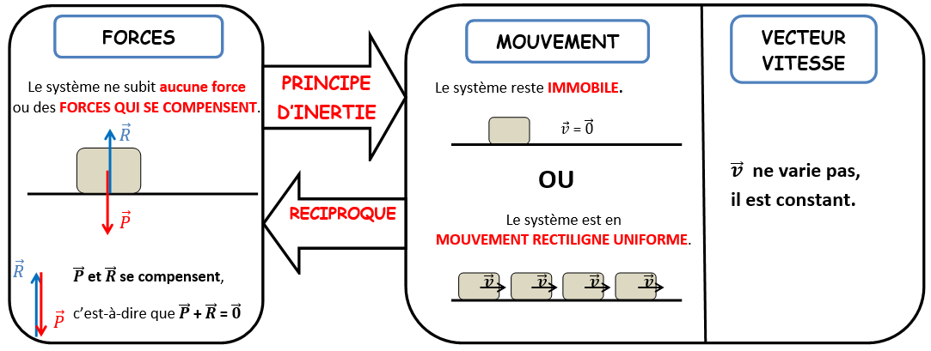

CONTRAPOSEE:
Si le système subit des forces qui ne se compensent pas, alors il ne peut être ni immobile ni en mouvement rectiligne uniforme. Son vecteur vitesse varie :
- en valeur (le système accélère ou ralentit)
- et/ou en direction (le système a une trajectoire curviligne).
Inversement, si le système a un vecteur vitesse qui varie, alors il subit des forces qui ne se compensent pas.

